Resíduos sólidos na zona costeira: diagnóstico e avaliação sazonal do lixo marinho na Praia de Aquarius – Cabo Frio/RJ

Michelle Passos Araújo

Brunna Tomaino de Souza
Iracilda Menezes da Mota
Kathleen da Rocha Soares
Luiz Gustavo Leite Picanço
Pedro Henrique da Silva Andrade
Pérola Luiza Vantine dos Santos
Samir Santos Costa
Thifany Campos Paulino Faria

Resumo

O lixo marinho é uma das maiores ameaças ambientais do século XXI, afetando ecossistemas, economia e saúde pública. O combate ao lixo no mar se apresenta como um dos principais desafios da gestão ambiental. O presente estudo teve como objetivo diagnosticar o lixo marinho na faixa de areia da Praia de Aquarius (Cabo Frio, Rio de Janeiro), quanto a sua composição e abundância, e possíveis fontes, a fim de contribuir com órgãos ambientais locais para a gestão costeira integrada da Região dos Lagos. O estudo é baseado na metodologia do NOAA e IUCN para coleta mensal de resíduos sólidos. Um total de 5510 resíduos sólidos foram identificados e quantificados durante o estudo. Isso resulta numa densidade média de 0,76 itens/m2. O plástico foi o resíduo sólido mais contabilizado, seguido do papel e metal. A variação de lixo ocorreu ao longo do ano, com acúmulo evidente em períodos relacionados ao aporte turístico na região associado aos usuários de praia.

Palavras-chaves: lixo marinho; Cabo Frio; resíduos sólidos

Introdução

O lixo marinho é uma das maiores ameaças ambientais do século XXI, afetando ecossistemas, economia e saúde pública (Zielinski e Botero, 2020). Composto principalmente por resíduos sólidos como plásticos, metais, vidro e borracha, esse lixo chega aos oceanos por meio de rios, esgotos, ventos, correntes marinhas ou descarte direto. Segundo o Programa das Nações Unidas para o Meio Ambiente (PNUMA), “estima-se que cerca de 11 milhões de toneladas de plástico entrem nos oceanos todos os anos, e esse número pode quase triplicar até 2040 se nenhuma ação for tomada” (UNEP, 2021).

A poluição marinha por resíduos sólidos é um problema transfronteiriço. O lixo marinho tem sido registrado em todos os habitats, desde praias até superfícies marinhas mais remotas. Aproximadamente 8 milhões de toneladas de lixo chegam às bacias oceânicas e são posteriormente depositadas em praias arenosas (Williams e Rangel-Buitrago, 2019), cuja quantidade, a composição e a origem dos resíduos sólidos variam consideravelmente dependendo da região geográfica (Zalewska et al., 2021).

A zona costeira brasileira é uma das regiões mais dinâmicas e sensíveis do território nacional. Com mais de 8.000 km de extensão, esse território abriga ecossistemas diversos, populações humanas, atividades econômicas e culturais que dependem diretamente da integridade ambiental dessa faixa litorânea. Assim, o combate ao lixo no mar se apresenta como um dos principais desafios da gestão ambiental contemporânea, no que tange à geração e gestão de resíduos sólidos. O Brasil é o 16º país que mais contribui com o lançamento de plásticos nos oceanos, com estimativas de até 8 milhões de toneladas por ano. A maior parte do lixo marinho brasileiro tem origem terrestre, proveniente de áreas urbanas, esgotos sem tratamento e descarte inadequado de resíduos sólidos. O plástico se destaca como o resíduo sólido mais abundante nas zonas costeiras brasileiras, com destaque para as regiões Nordeste, Sudeste e Sul. Uma vez nos oceanos, os resíduos possuem grande capacidade de dispersão e espalhamento por marés, ondas, correntes e eventos naturais, trazendo diversos impactos ambientais, sociais e econômicos (Rosa & Widmer, 2021).

Dessa forma, elucida-se a importância de desenvolvimento de ações de monitoramento, mitigação e manejo em relação ao lixo no mar no litoral brasileiro, em especial no Rio de Janeiro, sede do encontro G-20. Para tal, segundo o Plano Nacional de Combate ao lixo marinho (PNCLM) é fundamental a realização de pesquisas que gerem dados confiáveis sobre suas fontes, sua caracterização e distribuição ao longo da costa brasileira, em diferentes escalas temporais e espaciais (Brasil, 2019). O presente estudo teve como objetivo diagnosticar o lixo marinho na faixa de areia da Praia de Aquarius (Cabo Frio, Rio de Janeiro), quanto a sua composição e abundância, e possíveis fontes, a fim de contribuir com órgãos ambientais locais para a gestão costeira integrada da Costa do Sol (Região dos Lagos, RJ) com ações de prevenção, enfrentamento e mitigação do lixo marinho.

Metodologia

Área de Estudo

A praia de Aquarius está localizada em Tamoios, no segundo distrito de Cabo Frio, no litoral norte do estado do Rio de Janeiro (22º 35’57.5’’ S; 41º 59’ 42.0’’O). Entre as praias do Pontal e de Unamar, a Praia de Aquarius possui cerca de 3 km de extensão e situa-se ao sul da desembocadura do Rio São João, com grande potencial ecológico, cultural e turístico. A praia é caracterizada por tradicional feira de venda de pescados por pescadores artesanais, além de comércios e restaurantes locais.

Figura 01: Área de estudo.

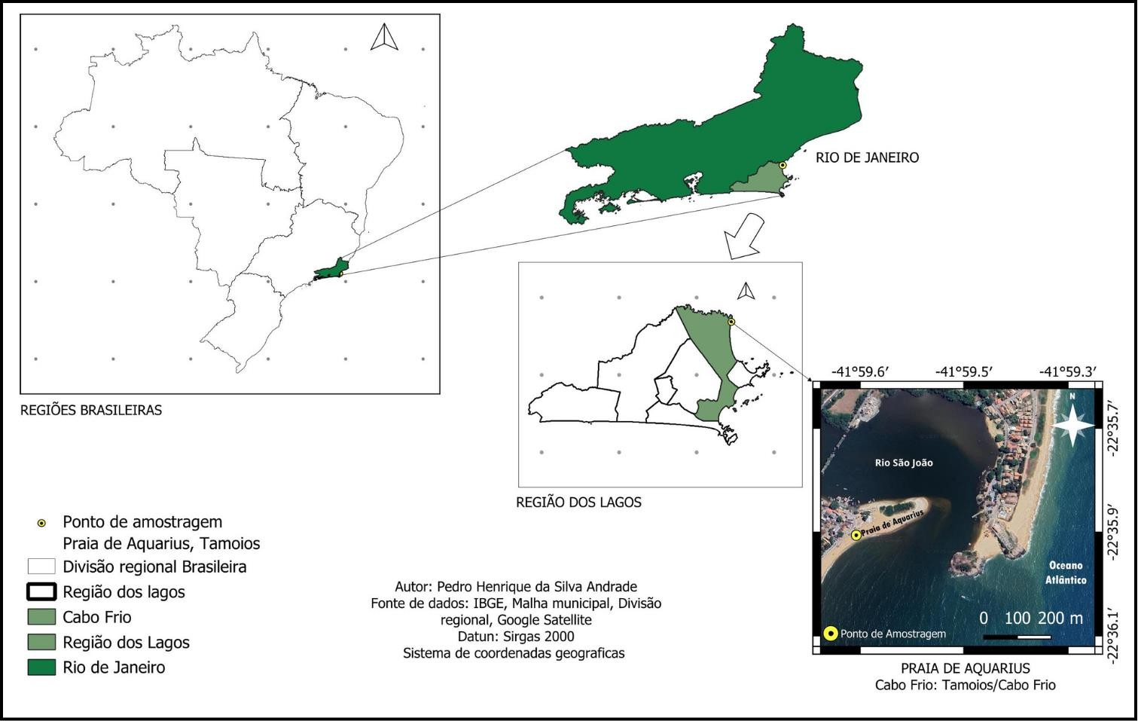
Amostragem

O presente estudo é baseado na metodologia do National Oceanic and Atmospheric Administration (NOAA) e União Internacional para a Conservação da Natureza (IUCN), adaptada para cada região., onde foram coletados macro resíduos sólidos, para a realização do levantamento do lixo no mar na praia de Aquarius (Tamoios, Cabo Frio/RJ). As coletas foram realizadas mensalmente, e tiveram início em dezembro de 2023 até novembro de 2024. O planejamento da coleta de dados envolveu o acompanhamento da tábua de maré para que as coletas fossem realizadas em maré baixa ou vazante em regime de maré de sizígia e antes da limpeza da praia realizada pelas companhias de limpeza do local, para delimitar e realizar a amostragem das áreas.

Na definição da área da coleta, a praia foi dividida em 4 seções ao longo 100 metros de extensão de areia paralelo a água, as quais foram aleatoriamente sorteadas e feita a aplicação da metodologia. Cada seção possui 5 metros de largura e o comprimento perpendicular à água, de acordo com a extensão da faixa da areia. Totalizando 20 possibilidades de áreas dentro dos 100m, que foram numeradas e escolhidas aleatoriamente 4 delas. Durante o estudo houve limitações nas coletas devido às chuvas intensas que são características do período do verão no estado do Rio de Janeiro.

Após à coleta, os resíduos sólidos foram lavados e secos para retirar o máximo de areia possível e assim serem triados, contabilizados, pesados por categoria e os valores anotados na ficha de controle que é dividida por categorias de composição principal.

Resultados e Discussão

Um total de 5510 resíduos sólidos foram identificados e quantificados durante o estudo. Isso resulta numa densidade média de 0,76 itens/m2. Assim, o lixo marinho foi classificado, de acordo com sua composição, em O lixo marinho de acordo com sua composição foi classificado em nove categorias

principais: plástico > papel > metal > madeira > tecido > material de construção > vidro > borracha > carvão (Figura 2).

Figura 2: Composição dos principais resíduos sólidos na Praia de Aquarius ao longo de um ano (dez/23 a nov/24)
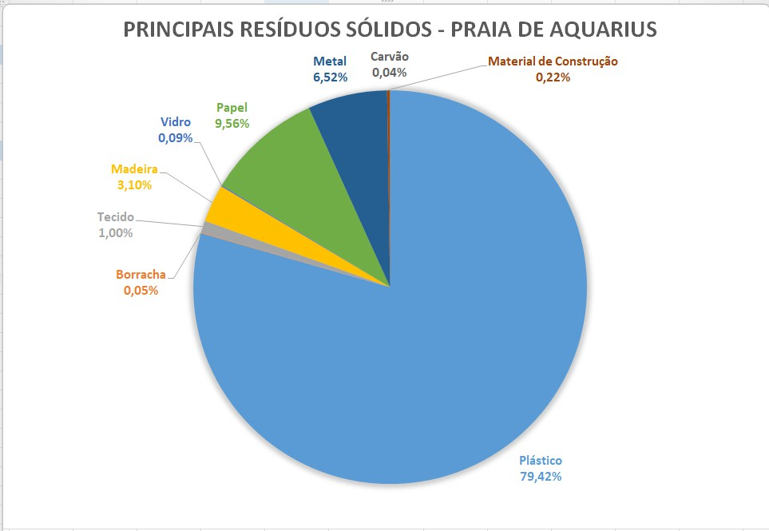

A categoria de resíduos plásticos manteve-se como predominante em todas as estações do ano, tanto em número quanto em variedade. Itens como embalagens, garrafas, bitucas e fragmentos de plástico rígido foram identificados de forma recorrente. O plástico foi registrado com valor total de 4736 itens, compondo cerca de 80 % dos resíduos encontrados, seguido de papel, representando 14% com total de 525, enquanto o metal apresentou contagem de 359, representando 6,5 %. Dentre os itens de plástico, o maior valor encontrado foi de bitucas de cigarro, atingindo um relevante valor total de 2661, considerando todas as estações, com predomínio das estações verão e primavera. Em seguida, copos e embalagens plásticas foram os macrolixos mais coletados (Figura 3). Esses tipos de resíduos têm como origem provável de usuários de praias, adquiridos em comércios locais e atividades turísticas e recreativas, que se destacam na praia de estudo, principalmente em alta temporada.

Figura 3: Tipos de plásticos por estações do ano recolhidos na Praia de Aquarius, Cabo Frio/RJ.

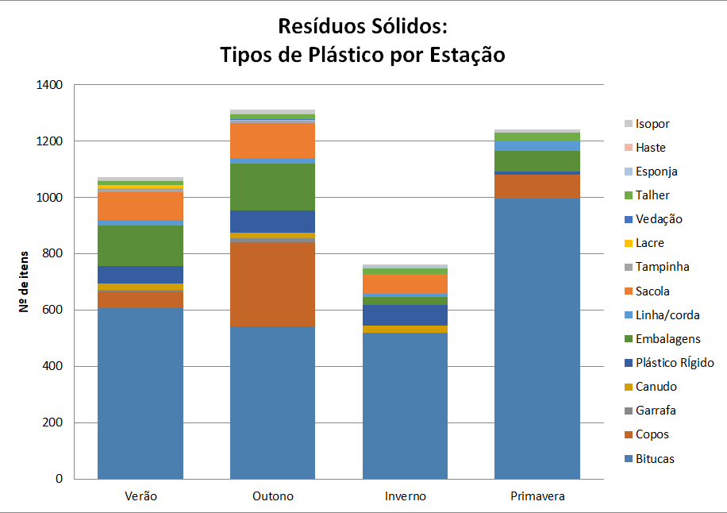

Os tipos de resíduos sólidos das categorias papel e metais (Figuras 4 e 5) corroboram com fontes terrestres associadas de atividades comerciais e usuários de praias, com destaque para embalagens de cigarro, sal, tetrapacks, lacres e tapinhas de garrafas de bebidas.

Figura 4: Tipos de Resíduos de papel ao longo das estações do ano na Praia de Aquarius

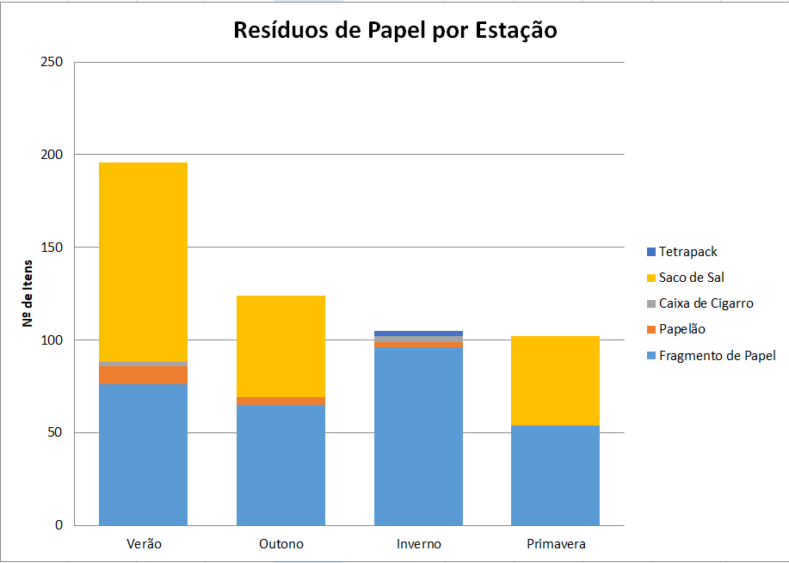

Figura 5: Tipos de Resíduos de metal ao longo das estações do ano na Praia de Aquarius.

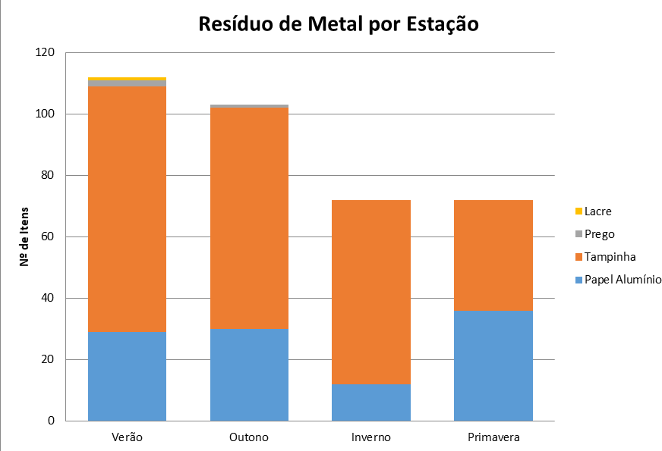

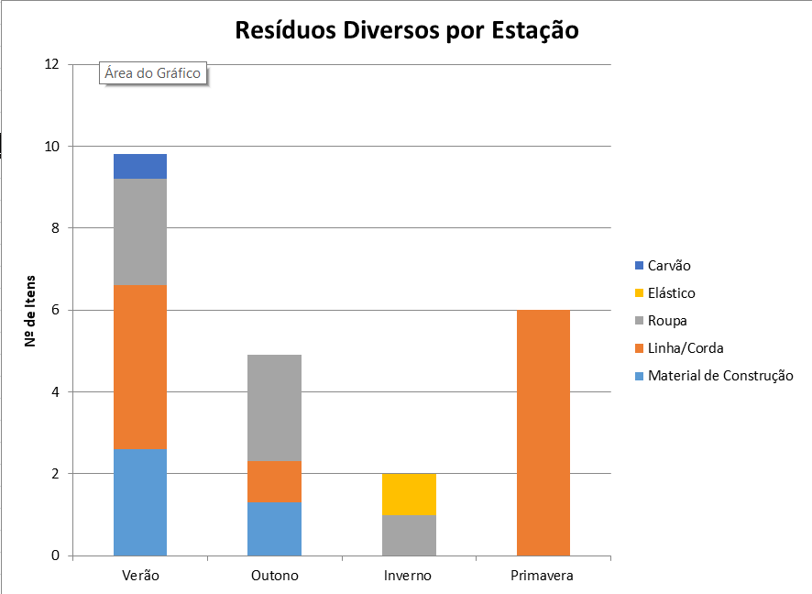

Figura 6: Tipos de resíduos diversos ao longo das estações na praia de Aquarius

A análise dos dados obtidos na Praia de Aquarius, em Tamoios – Cabo Frio (RJ), entre dezembro de 2023 e novembro de 2024, evidencia uma forte influência da sazonalidade e dos aspectos locais na geração de resíduos sólidos. A variação anual identificada a partir da diferença entre as estações apresentou um número considerável em estações mais densamente frequentadas, como verão, início de outono e primavera. Os meses de inverno, em contraponto, possuem os menores valores de resíduo encontrados ao longo das faixas de areia.

Durante o verão, especialmente entre os meses de dezembro e fevereiro, houve um aumento expressivo no volume de resíduos, o que se alinha ao período de alta temporada turística na região dos Lagos. Resíduos como bitucas de cigarro, copos plásticos e canudos apresentaram médias significativamente mais altas nesse intervalo.

A coleta sistemática indicou que grande parte desses resíduos se concentra nas áreas de acesso à praia e nas adjacências do canal do Rio São João. Este último, por sua vez, atua como via de transporte de resíduos oriundos da malha urbana, contribuindo para a incidência do lixo marinho na orla.

Diante dos resultados apresentados, observa-se que os meses de outono (março a maio), tradicionalmente, associados à baixa temporada, observou-se uma redução média dos resíduos coletados em relação ao verão. Contudo, picos esporádicos durante feriados prolongados apontam para a persistência de uma cultura de geração significativa de resíduos na região. Esse padrão reforça a correlação entre o aumento do fluxo sazonal de visitantes e o descarte inadequado de materiais nas áreas costeiras.

Outro fator relevante para o diagnóstico apresentado é a presença constante da feira de pescados próxima à praia, que introduz resíduos típicos do comércio informal e do setor pesqueiro, como sacolas, isopor, embalagens e resíduos de atividades de pesca, através do descarte irregular advindo de

transeuntes e turistas. De modo geral, a robusta presença do resíduo plástico é preocupante, pois representa risco à biodiversidade marinha local, além de potencial contribuir para a formação de microplásticos. A fauna costeira, incluindo peixes e aves, tende a ingerir esses resíduos, o que amplia os impactos negativos ao longo da cadeia alimentar, tanto no local quanto em áreas adjacentes.

Diante desse cenário, a Praia de Aquarius revela-se um espaço onde diversos vetores de pressão convergem: turismo sazonal, pouca fiscalização, comércio informal, escoamento de resíduos urbanos e falta de infraestrutura adequada. Os dados apontam para a urgência de se implementar políticas públicas mais eficientes e integradas, com foco em saneamento básico, gestão de resíduos e, de forma transversal, a educação ambiental. Isso sugere que, além do turismo, a população local e os comerciantes também exercem um papel relevante na pressão sobre o ambiente costeiro, indicando a necessidade de políticas de gestão costeira integrada e de educação ambiental mais abrangentes. A Política Nacional de Resíduos Sólidos (PNRS) de 2010 (Brasil, 2010) estabeleceu medidas para restringir o uso de sacolas plásticas em território nacional. Apesar desse instrumento, observa-se que os itens dessa natureza ainda circulam em grande escala na sociedade, acumulando-se, pelo descarte irregular, em ambientes naturais, como as praias. A PNRS (2010) também confere aos municípios a competência de regular a oferta dos resíduos e atuar na fiscalização, coleta e descarte apropriado do lixo público. Através dos resultados, é possível prever que ações de educação ambiental, principalmente em épocas de alta temporada, devem ser aplicadas adicionalmente ao cumprimento da legislação vigente, como a Lei nº 3.134 de 2019, que institui o Plano Municipal de Gerenciamento Integrado de Resíduos Sólidos do Município de Cabo Frio (Brasil, 2019).

É necessário, ainda, observar mais variáveis que possam responder ao acúmulo de lixo durante a estação de outono, necessitando de um monitoramento contínuo para entender a dinâmica da região. Contudo, é possível identificar que épocas com maior volume de precipitação, bem como a entrada de frentes e Zonas de Convergência, também podem colaborar com o maior volume acumulado e influenciar as médias de frequência encontradas no presente estudo na região de Cabo Frio, uma zona costeira altamente influenciada pelas oscilações climáticas.

8. Conclusão

O estudo realizado na Praia de Aquarius, em Cabo Frio (RJ), evidenciou que os resíduos plásticos representam a maior fração do lixo marinho encontrado, com forte influência das atividades turísticas sazonais e do comércio local. A predominância de bitucas de cigarro, embalagens e copos plásticos demonstra a relação direta entre o aumento do fluxo de visitantes e a intensificação da poluição costeira. Esses resultados reforçam a necessidade de políticas públicas mais efetivas, baseadas em saneamento, fiscalização e educação ambiental, bem como de ações contínuas de monitoramento e mitigação. Dessa forma, a pesquisa contribui para subsidiar estratégias de gestão costeira integrada, fundamentais para reduzir os impactos ambientais e sociais do lixo marinho na região.

Referências

BRASIL 2010. Política Nacional de Resíduos Sólidos – PNRS (Lei nº 12.305, de 2 de agosto de 2010).

BRASIL, 2019. Lei Nº 3.134, DE 26 de dezembro de 2019. Plano Municipal de Gerenciamento Integrado de Resíduos Sólidos do Município de Cabo Frio.

Li,Y et al. Potential health impact of microplastics: a review of environmental distribution, human exposure, and toxic effects. Environ Health, 1 (4) (2023), pp. 249-257.

PROGRAMA DAS NAÇÕES UNIDAS PARA O MEIO AMBIENTE (PNUMA). Da poluição à solução:
uma análise global sobre lixo marinho e poluição plástica. Nairobi: ONU Meio Ambiente, 2021.

ROSA, C., & Widmer, W. M. (2021). Diagnóstico do lixo marinho na Praia de Navegantes/SC em períodos de baixa e alta vazão do Rio Itajaí-Açu. Desenvolv. Meio Ambient, 58, 126-146.

STELMACK, Ênio Oscar et al. Lixo marinho em ambientes costeiros: o caso da Praia Grande no município de São Francisco do Sul/SC. Geosul, v. 33, n. 66, p. 11-28, 2018.

United Nations Environment Programme (2021). From Pollution to Solution. A global assessment of marine litter and plastic pollution Nairobi.

WILLIAMS, A.T. ; Rangel-Buitrago, N., 2019. Marine litter: Solutions for a major environmental problem.
Journal of Coastal Research, 35(3), 648–663. Coconut Creek (Florida), ISSN 0749-0208.

ZALEWSKA, T.; MACIAK, J.; GRAJEWSKA, A. Spatial and seasonal variability of beach litter along the southern coast of the Baltic Sea in 2015–2019 - Recommendations for the environmental status assessment and measures,Science of The Total Environment, Volume 774, 2021.

ZIELINSKI, S., & BOTERO, C. M. (2020). Beach Tourism in Times of COVID-19 Pandemic: Critical Issues, Knowledge Gaps and Research Opportunities. International Journal of Environmental Research and Public Health, 17, 7288. https://doi.org/10.3390/ijerph17197288.

